Учреждение образования

«БЕЛОРУССКИЙ ГОСУДАРСТВЕННЫЙ ТЕХНОЛОГИЧЕСКИЙ УНИВЕРСИТЕТ»

Кафедра информационных систем и технологий

ОТЧЕТ

по лабораторной работе №6

**Базы данных**

**Выполнила: студент ФИТ  
группы № 7  
Воликов Дмитрий**

**ЦЕЛЬ**: изучить группировки данных, а также операторы и функции, которые используются при построении запросов на группировку.

**Ход выполнения**

1. На основе таблицы **AUDITORIUM** разработать SELECT-запрос, вычисляющий максимальную, минимальную и среднюю вместимость аудиторий, суммарную вместимость всех аудиторий и общее количество аудиторий.

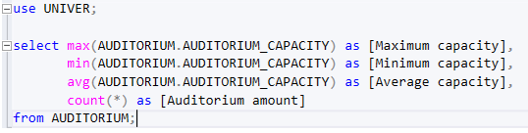

2. На основе таблиц **AUDITORIUM** и **AUDITORIUM_TYPE** разработать запрос, вычисляющий для каждого типа аудиторий максимальную, минимальную, среднюю вместимость аудиторий, суммарную вместимость всех аудиторий и общее количество аудиторий данного типа. Результирующий набор должен содержать столбец с наименованием типа аудиторий (столбец **AUDITORIUM_TYPE.AU-DITORIUM_TYPENAME**) и столбцы с вычисленными величинами. Использовать внутреннее соединение таблиц, секцию GROUP BY и агрегатные функции.

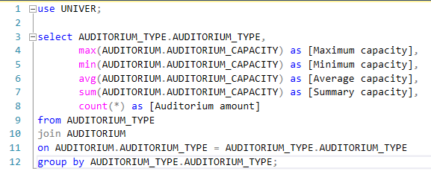

3. Разработать запрос на основе таблицы **PROGRESS**, который содержит количество экзаменационных оценок в заданном интервале. При этом учесть, что сортировка строк должна осуществляться в порядке, обратном величине оценки; сумма значений в столбце **количество** должна быть равна количеству строк в таблице **PROGRESS**. Использовать подзапрос в секции FROM, в подзапросе применить GROUP BY, сортировку осуществить во внешнем запросе. В секции GROUP BY, в SELECT-списке подзапроса и в ORDER BY внешнего запроса применить CASE.

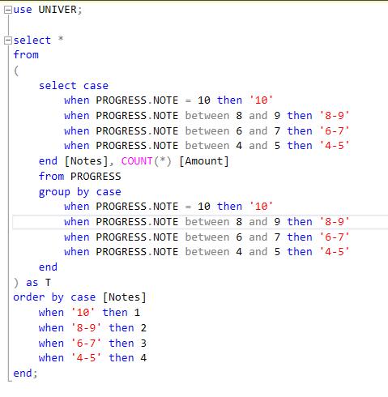

4. Разработать SELECT-запроса на основе таблиц **FACULTY**, **GROUPS**, **STUDENT** и **PROGRESS**, который содержит среднюю экзаменационную оценку для каждого курса каждой специальности. Строки отсортировать в порядке убывания средней оценки. При этом следует учесть, что средняя оценка должна рассчитываться с точностью до двух знаков после запятой. Использовать внутреннее соединение таблиц, агрегатную функцию AVG и встроенные функции CAST и ROUND.

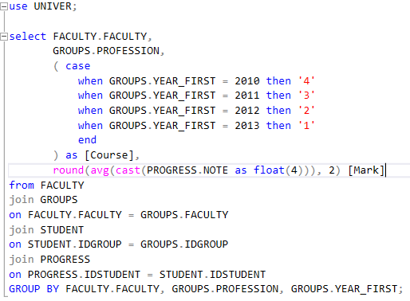

5 – 6. На основе таблиц **FACULTY**, **GROUPS**, **STUDENT** и **PROGRESS** разработать SELECT-запрос, в котором выводятся специальность, дисциплины и средние оценки при сдаче экзаменов на факультете ТОВ. Использовать группировку по полям FACULTY, PROFESSION, SUBJECT. Добавить в запрос конструкцию **ROLLUP** и проанализировать результат.

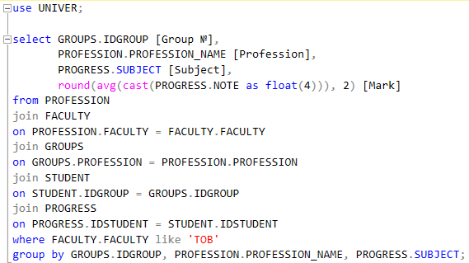

7. На основе таблиц **GROUPS**, **STUDENT** и **PROGRESS** разработать SELECT-запрос, в котором определяются результаты сдачи экзаменов. В запросе должны отражаться специальности, дисциплины, средние оценки студентов на факультете ТОВ. Отдельно разработать запрос, в котором определяются результаты сдачи экзаменов на факультете ХТиТ. Объединить результаты двух запросов с использованием операторов UNION и UNION ALL. Объяснить результаты.

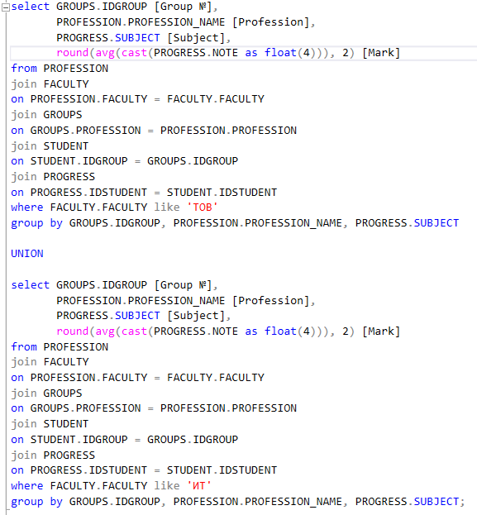

8. Получить пересечение двух множеств строк, созданных в результате выполнения запросов пункта 8. Объяснить результат. Использовать оператор INTERSECT.

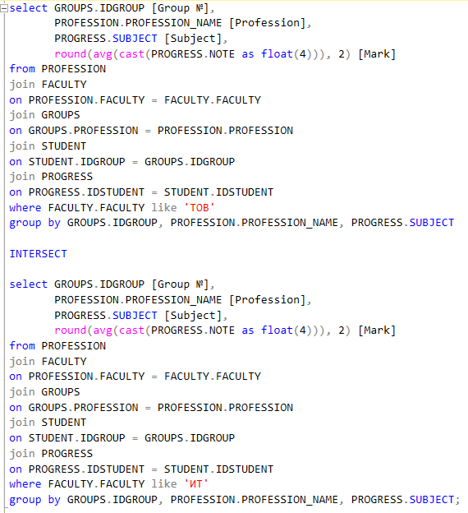

9. Получить разницу между множеством строк, созданных в результате запросов пункта 8. Объяснить результат. Использовать оператор EXCEPT.

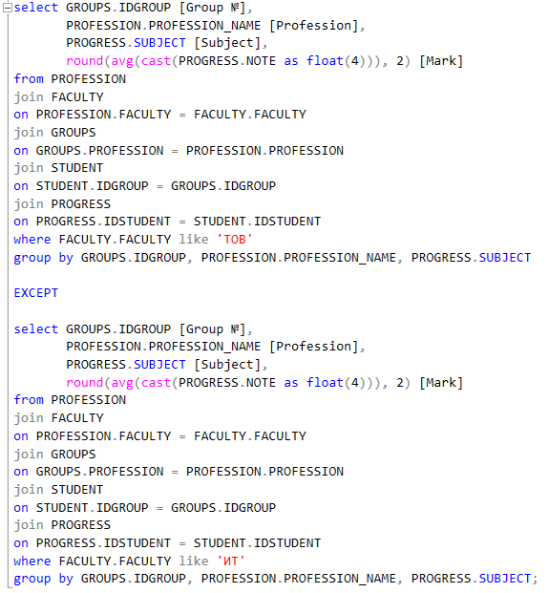

10. На основе таблицы **PROGRESS** определить для каждой дисциплины количество студентов, получивших оценки 8 и 9. Использовать группировку, секцию HAVING, сортировку

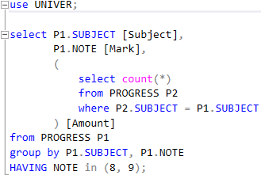

**Вывод**: в ходе этой лабораторной работы я изучил основы создания запросов на группировку, а также изучил и применил часто применяемые операторы и функции в своих запросах.